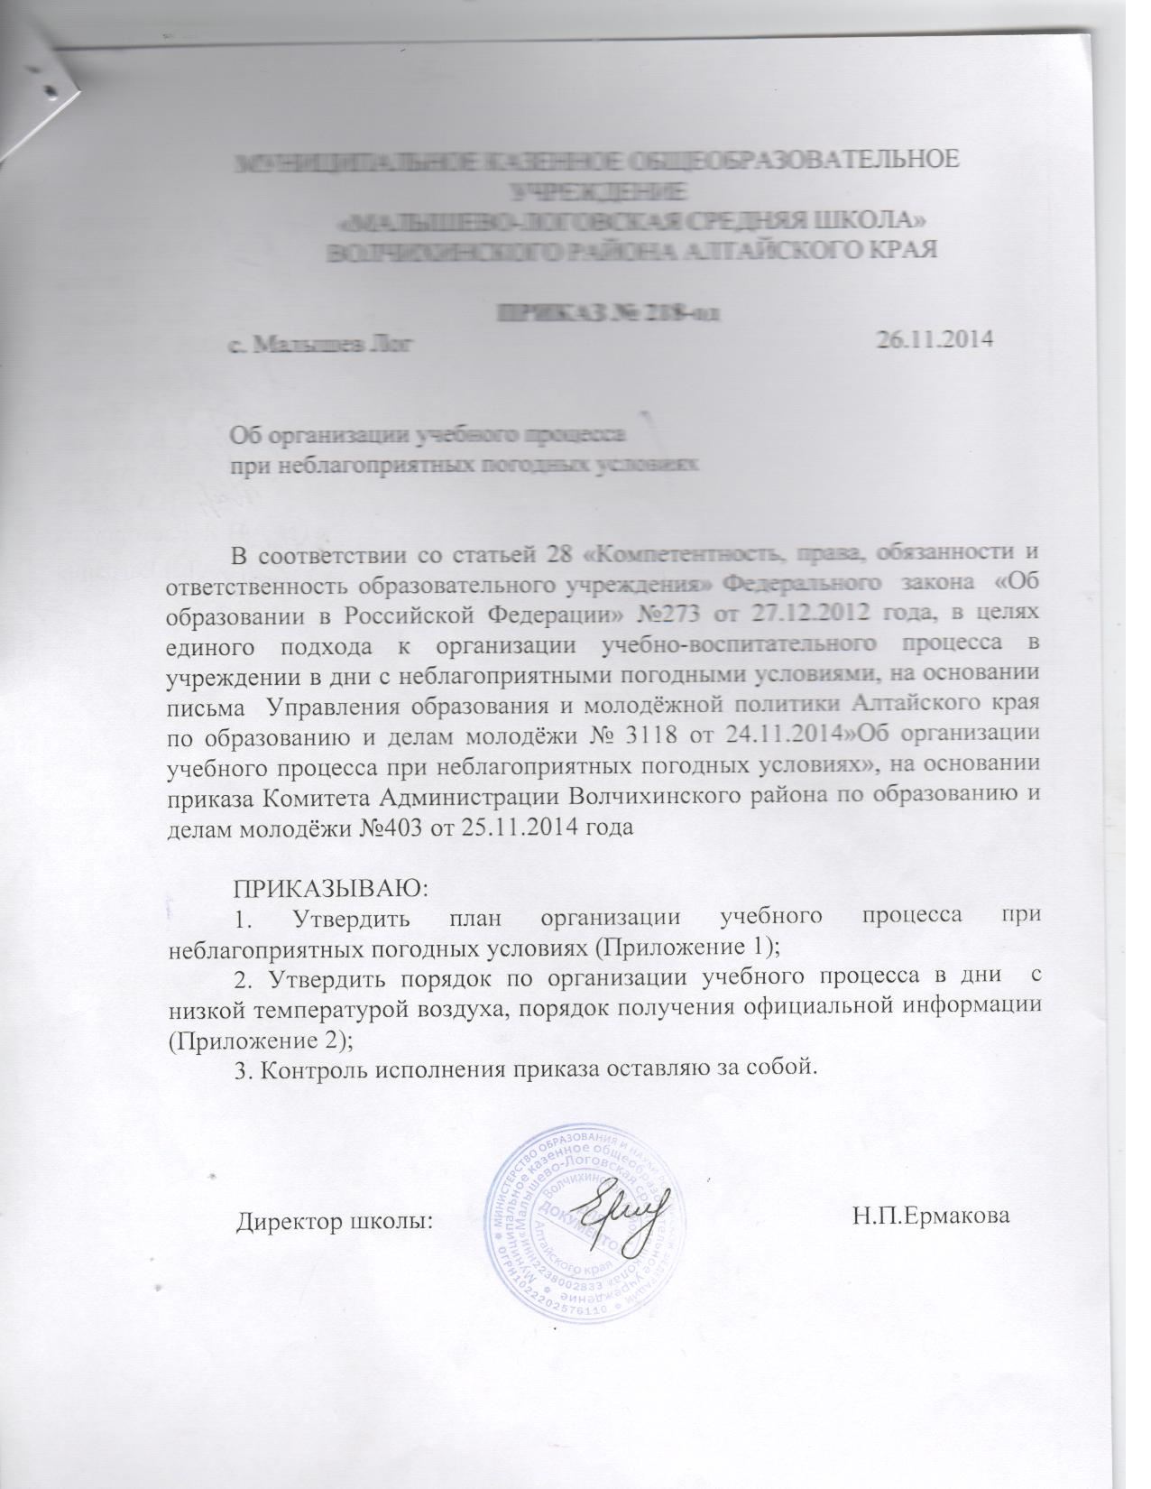Порядок
по организации учебного процесса при неблагоприятных погодных условиях
МКОУ «Малышево-Логовская СШ»

1. Общие положения
1.1. Родителям (законным представителям) обучающихся предоставляется право самостоятельно принимать решение о посещении школы их ребенком в дни с неблагоприятными погодными условиями (сильный снегопад, метель, ураганный ветер, низкая температура воздуха и др.), сообщив о своем решении классному руководителю (по телефону – в этот день, затем передав классному руководителю письменное заявление о причине пропуска).
1.2. Не считать пропусками по неуважительной причине уроки, пропущенные из-за неблагоприятных погодных условий (при наличии письменного заявления от родителей (законных представителей)).
1.3. Определить и утвердить в ОУ порядок организации учебного процесса в учреждении в дни с неблагоприятными погодными условиями.

  - Обеспечить проведение индивидуальных (групповых) занятий, консультаций, организацию горячего питания для явившихся на занятия обучающихся.
  - Учебный процесс осуществляется в обычном режиме: продолжительность уроков – 45 минут, перемен – согласно расписанию звонков.
  - Изучение тем проводится в соответствии с рабочими программами учителей
(в т.ч. изучение новой темы).
  - Отсутствующие получают информацию о пройденном материале, домашнем задании и т.п. на сайте школы, по телефону, через Сетевой город, пройденный материал изучают самостоятельно, при необходимости через консультации с учителем.

- Порядок получения официальной информации
Обучающиеся и их родители (законные представители) всю необходимую информацию о режиме работы школы получают по телефону: 24-3-16 или на сайте школы: school-m_log@mail.ru

3.Организация дежурства по телефону школы для оперативной работы с населением

Дежурство по телефону: 24-3-16 осуществляется по схеме:
Ежедневно
с 8.00 до 17.00 – дежурный администратор (Ермакова Н.П., Паршина О.А.)
с 8.00 до 15.00 дежурный учитель (по графику)
с 20.00 до 8.00 – дежурный сторож (по графику)
Дежурные учителя, сторожа принимают всю информацию (телефонограммы) от оперативных служб района, комитета по образованию, директора школы; регистрируют в журнале учета телефонограмм и передают:
- информацию о режиме работы школы обучающимся и их родителям (законным представителям)
- оперативную информацию директору школы.

4. Организация занятий физической культуры при неблагоприятных погодных условиях.

4.1. Занятия по лыжной подготовке в рамках уроков физической культуры проводить в безветренную погоду:
для учащихся 1-4 классов при температуре -14 -15ºС и выше;
для учащихся 5-11 классов при температуре -17ºС и выше.

5. О перевозке детей при неблагоприятных погодных условиях.

5.1 Не проводить школьные и районные соревнования на свежем воздухе при температуре воздуха -17ºС и ниже.
5.2. Утвердить следующий порядок отмены выездов школьных автобусов и организованной перевозки детей в связи с неблагоприятными погодными условиями:
в пределах района - -32º С и ниже;
за пределы района - -30º С и ниже.

